2012年全国统一高考物理试卷（新课标）
一．选择题
1．（3分）伽利略根据小球在斜面上运动的实验和理想实验，提出了惯性的概念，从而奠定了牛顿力学的基础．早期物理学家关于惯性有下列说法，其中正确的是（ ）
A．物体抵抗运动状态变化的性质是惯性
B．没有力作用，物体只能处于静止状态
C．行星在圆周轨道上保持匀速率运动的性质是惯性
D．运动物体如果没有受到力的作用，将继续以同一速度沿同一直线运动
2．（3分）如图，x轴在水平地面内，y轴沿竖直方向。图中画出了从y轴上沿x轴正向抛出的三个小球a、b和c的运动轨迹，其中b和c是从同一点抛出的，不计空气阻力，则（ ）
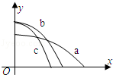
A．a的飞行时间比b的长 B．b和c的飞行时间相同
C．a的水平速度比b的小 D．b的初速度比c的大
3．（3分）如图，一小球放置在木板与竖直墙面之间。设墙面对球的压力大小为N₁，球对木板的压力大小为N₂．以木板与墙连接点所形成的水平直线为轴，将木板从图示位置开始缓慢地转到水平位置。不计摩擦，在此过程中（ ）
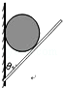
A．N₁始终减小，N₂始终增大
B．N₁始终减小，N₂始终减小
C．N₁先增大后减小，N₂始终减小
D．N₁先增大后减小，N₂先减小后增大
4．（3分）自耦变压器铁芯上只绕有一个线圈，原、副线圈都只取该线圈的某部分，一升压式自耦调压变压器的电路如图所示，其副线圈匝数可调．已知变压器线圈总匝数为1900匝；原线圈为1100匝，接在有效值为220V的交流电源上．当变压器输出电压调至最大时，负载R上的功率为2.0kW．设此时原线圈中电流有效值为I₁，负载两端电压的有效值为U₂，且变压器是理想的，则U₂和I₁分别约为（ ）
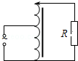
A．380 V和5.3 A B．380 V和9.1 A C．240 V和5.3 A D．240 V和9.1 A
5．（3分）如图所示，平行板电容器的两个极板与水平地面成一角度，两极板与一直流电源相连．若一带电粒子恰能沿图中所示水平直线通过电容器，则在此过程中，该粒子（ ）
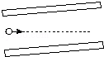
A．所受重力与电场力平衡 B．电势能逐渐增加
C．动能逐渐增加 D．做匀变速直线运动
6．（3分）如图，均匀磁场中有一由半圆弧及其直径构成的导线框，半圆直径与磁场边缘重合；磁场方向垂直于半圆面（纸面）向里，磁感应强度大小为B₀．使该线框从静止开始绕过圆心O、垂直于半圆面的轴以角速度ω匀速转动半周，在线框中产生感应电流。现使线框保持图中所示位置，磁感应强度大小随时间线性变化。为了产生与线框转动半周过程中同样大小的电流，磁感应强度随时间的变化率的大小应为（ ）
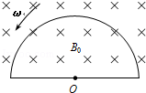
A．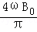 B．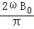 C．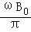 D．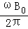
7．（3分）如图所示，一载流长直导线和一矩形导线框固定在同一平面内，线框在长直导线右侧，且其长边与长直导线平行。已知在t=0到t=t₁的时间间隔内，长直导线中电流i随时间变化，使线框中感应电流总是沿顺时针方向；线框受到的安培力的合力先水平向左、后水平向右。图中箭头表示电流i的正方向，则i随时间t变化的图线可能是（ ）
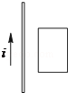
A．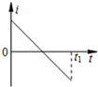 B．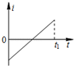
C．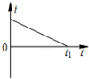 D．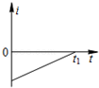
8．（3分）假设地球是一半径为R、质量分布均匀的球体。一矿井深度为d。已知质量分布均匀的球壳对壳内物体的引力为零。矿井底部和地面处的重力加速度大小之比为（ ）
A．1﹣ B．1+ C．（）² D．（）²

二．实验题
9．某同学利用螺旋测微器测量一金属板的厚度．该螺旋测微器校零时的示数如图（a）所示，测量金属板厚度时的示数如图（b）所示．图（a）所示读数为 mm，图（b）所示读数为 mm，所测金属板的厚度为 mm．
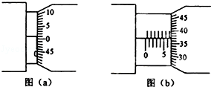
10．图中虚线框内存在一沿水平方向、且与纸面垂直的匀强磁场．现通过测量通电导线在磁场中所受的安培力，来测量磁场的磁感应强度大小、并判定其方向．所用部分器材已在图中给出，其中D为位于纸面内的U形金属框，其底边水平，两侧边竖直且等长；E为直流电源；R为电阻箱；为电流表；S为开关．此外还有细沙、天平、米尺和若干轻质导线．
（1）在图中画线连接成实验电路图．
（2）完成下列主要实验步骤中的填空
①按图接线．
②保持开关S断开，在托盘内加入适量细沙，使D处于平衡状态；然后用天平称出细沙质量m₁．
③闭合开关S，调节R的值使电流大小适当，在托盘内重新加入适量细沙，使D ；然后读出 ，并用天平称出 ．
④用米尺测量 ．
（3）用测量的物理量和重力加速度g表示磁感应强度的大小，可以得出B= ．
（4）判定磁感应强度方向的方法是：若 ，磁感应强度方向垂直纸面向外；反之，磁感应强度方向垂直纸面向里．
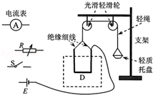

三．计算题
11．拖把是由拖杆和拖把头构成的擦地工具（如图）。设拖把头的质量为m，拖杆质量可以忽略；拖把头与地板之间的动摩擦因数为常数μ，重力加速度为g，某同学用该拖把在水平地板上拖地时，沿拖杆方向推拖把，拖杆与竖直方向的夹角为θ。
（1）若拖把头在地板上匀速移动，求推拖把的力的大小。
（2）设能使该拖把在地板上从静止刚好开始运动的水平推力与此时地板对拖把的正压力的比值为λ．已知存在一临界角θ₀，若θ≤θ₀，则不管沿拖杆方向的推力多大，都不可能使拖把从静止开始运动。求这一临界角的正切tanθ₀。
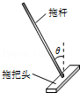

12．如图，一半径为R的圆表示一柱形区域的横截面（纸面）．在柱形区域内加一方向垂直于纸面的匀强磁场，一质量为m、电荷量为q的粒子沿图中直线在圆上的a点射入柱形区域，在圆上的b点离开该区域，离开时速度方向与直线垂直。圆心O到直线的距离为．现将磁场换为平行于纸面且垂直于直线的匀强电场，同一粒子以同样速度沿直线在a点射入柱形区域，也在b点离开该区域。若磁感应强度大小为B，不计重力，求电场强度的大小。
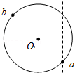

[选修3-3]（共2小题，满分0分）
13．关于热力学定律，下列说法正确的是（ ）
A．为了增加物体的内能，必须对物体做功或向它传递热量
B．对某物体做功，必定会使该物体的内能增加
C．可以从单一热源吸收热量，使之完全变为功
D．不可以从单一热源吸收热量，使之完全变为功
E．功转变为热的实际宏观过程是不可逆过程．
14．如图，用U形管和细管连接的玻璃泡A、B和C浸泡在温度均为0℃的水槽中，B的容积是A的3倍。阀门S将A和B两部分隔开。A内为真空，B和C内都充有气体。U形管内左边水银柱比右边的低60mm。打开阀门S，整个系统稳定后，U形管内左右水银柱高度相等。假设U形管和细管中的气体体积远小于玻璃泡的容积。
（1）求玻璃泡C中气体的压强（以mmHg为单位）
（2）将右侧水槽的水从0℃加热到一定温度时，U形管内左边水银柱比右边高60mm，求加热后右侧水槽的水温。
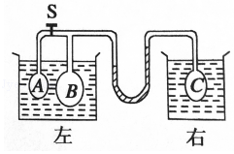

[选修3-4]
15．一简谐横波沿x轴正向传播，t=0时刻的波形如图（a）所示，x=0.30m处的质点的振动图线如图（b）所示，该质点在t=0时刻的运动方向沿y轴 （填“正向”或“负向”）．已知该波的波长大于0.30m，则该波的波长为 m．
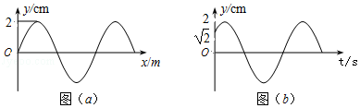

16．一玻璃立方体中心有一点状光源。今在立方体的部分表面镀上不透明薄膜，以致从光源发出的光线只经过一次折射不能透出立方体。已知该玻璃的折射率为，求镀膜的面积与立方体表面积之比的最小值。

[选修3-5]
17．[选修3﹣5]氘核和氚核可发生热核聚变而释放巨大的能量，该反应方程为：H+H→He+x，式中x是某种粒子．已知：HH、He和粒子x的质量分别为2.0141u、3.0161u、4.0026u和1.0087u；1u=931.5MeV/c²，c是真空中的光速．由上述反应方程和数据可知，粒子x是 ，该反应释放出的能量为 MeV（结果保留3位有效数字）
18．[选修3﹣5]
如图，小球a、b用等长细线悬挂于同一固定点O．让球a静止下垂，将球b向右拉起，使细线水平．从静止释放球b，两球碰后粘在一起向左摆动，此后细线与竖直方向之间的最大偏角为60°．忽略空气阻力，求
（i）两球a、b的质量之比；
（ii）两球在碰撞过程中损失的机械能与球b在碰前的最大动能之比．
